长沙中科成污水净化有限公司环境自行监测方案
主要内容 | 1. 前 言  为贯彻落实环境保护部“十二五”主要污染物总量减排考核办法，按照环保部《国家重点监控企业自行监测及信息公开办法（试行）》（环发【2013】81）相关要求，长沙中科成污水净化有限公司根据相关要求制定自行监测方案。本企业水污染自行监测方式为手工监测与自动监测相结合的方式。其中手工监测的动植物油、石油类、阴离子表面活性剂、六价铬、总铬、总镉、总铅、总砷、总汞、色度、烷基汞11个项目由湖南科晟清源环保科技有限公司进行检测。废气检测项目为氨、硫化氢、臭气浓度和甲烷。  2. 企业的基本情况  2.1 企业基本概况  企业位于长沙市开福区芙蓉北路199号。厂区东临芙蓉北路，南临浏阳河，西临开福污水处理厂，西北面为中南纸业市场居民区，北面有长沙市城区排水设施运行服务中心、开福区检察院、开福区地税局和芙蓉北路派出所。整个厂区的平面布置及自行监测图见附图1。  企业基本情况见表2-1。  表2-1工程基本情况一览表  2.2 企业生产工艺介绍  长沙中科成污水净化有限公司污水处理生产工艺流程：中格栅+细格栅+曝气沉砂池+AAO+反硝化滤池+高效沉淀池+活性砂滤池+紫外线消毒池。污泥处理采用离心机脱水处理工艺，两套除臭设备。  具体工艺流程见图2-1。  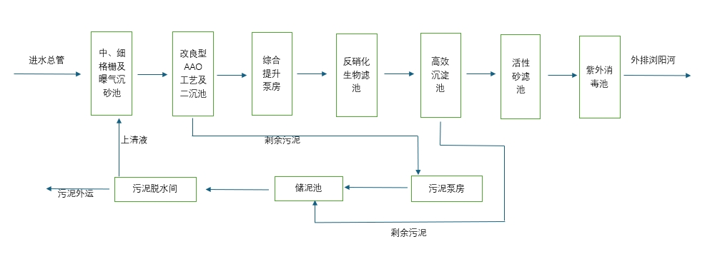  图2-1 生产工艺流程图  2.3主要污染物及其排放情况介绍  我厂排放源的污染物的产生、治理与排放情况详见表2-2。  表2-2 厂区废水排放源的污染物产生、治理及排放情况  3.监测内容  3.1废水  废水监测内容见表3-1，监测点位见附图1。  表3-1 废水监测工作内容  3.2噪声监测内容  噪声监测内容详见表3-2，监测点位见附图1。  表3-2噪声监测点位及监测频次  3.3废气监测内容  废气监测内容详见表3-3，监测点位见附图1  表3-3废气监测点位及监测频次  4监测评价标准  根据长沙市环境保护局《关于长沙中科成污水净化有限公司环境影响报告书的批复》，企业执行标准如下：  4.1 废水评价标准  出水泵房废水执行《省城镇污水处理厂主要水污染物排放标准》（DB43/T 1546-2018）一级标准。具体情况见表4-1 。  表4-1 水和废水评价标准 单位：mg/L(pH除外)  4.2噪声评价标准  我厂噪声参照《工业企业厂界环境噪声排放标准》GB 12348-2008表一中2类标准。具体情况见表4-2。  表4-2 噪声评价标准 单位：dB（A）  4.3废气评价标准  无/有组织废气：执行《恶臭污染物排放标准》（GB 14554-93）表2排放标准值  5. 监测分析方法及质量保证  5.1监测分析方法  监测分析方法见表5-1。  表5-1 监测分析方法  （表续）  注：可参考①《水和废水监测分析方法》（第四版），中国环境科学出版社，北京，2003年。  5.2 质量保证  质量控制和质量保证严格执行国家环保局颁发的《环境监测技术规范》和国家有关采样、分析的标准及方法，实施全过程的质量保证。  (1) 监测分析方法采用国家有关部门颁布的标准（或推荐）分析方法，监测人员经过考核并持有合格证书。  (2) 保证监测分析结果的准确可靠性，在监测期间，样品采集、运输、保存参考国家标准和《环境水质监测质量保证手册》（第二版，1994年）的技术要求进行，每批样品分析的同时做质控样品和平行双样。质控数据应占每批分析样品总数的10％～20％。  (3) 监测数据严格实行三级审核制度，经过校对、校核，最后由技术负责人审定。  附件：  附件1：企业环评批复  附件2：自行监测委托合同  附图：  附图1: 企业平面布置及监测点位示意图  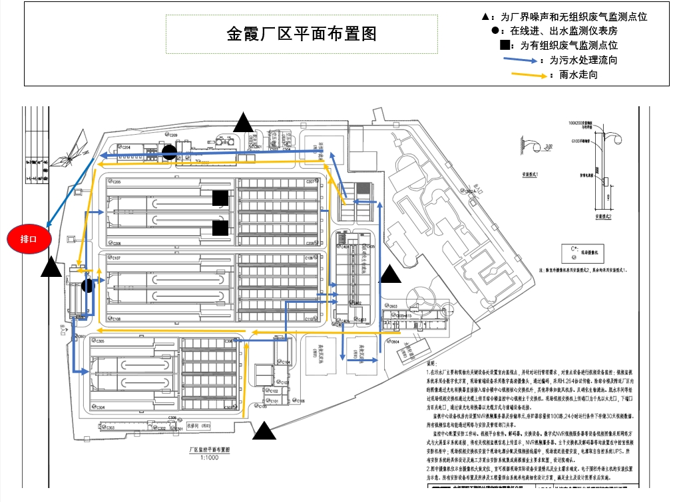  附件1：企业环评批复  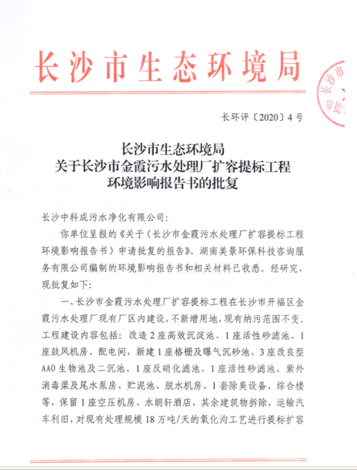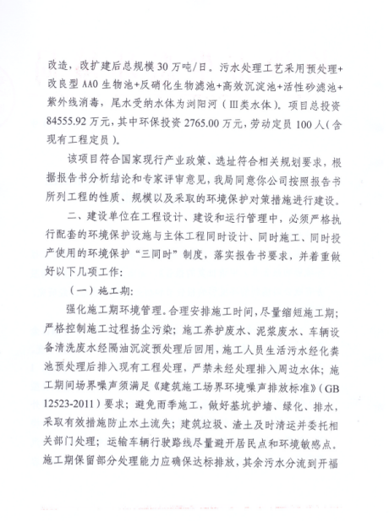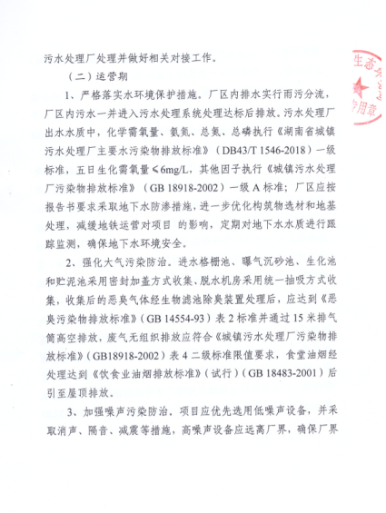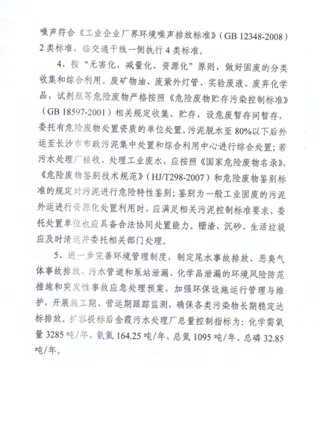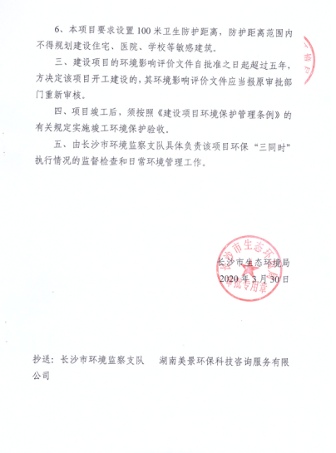  附件2：自行监测委托合同  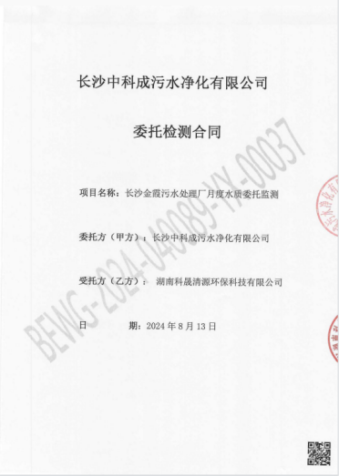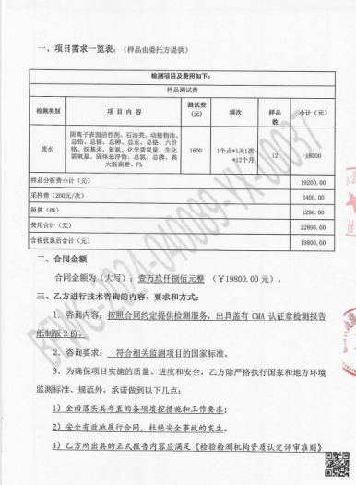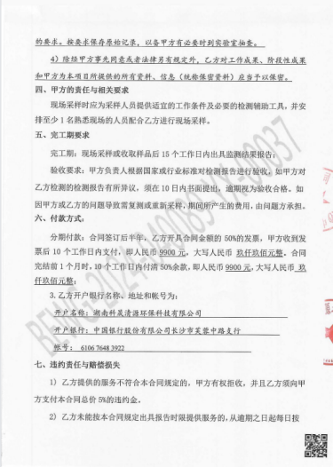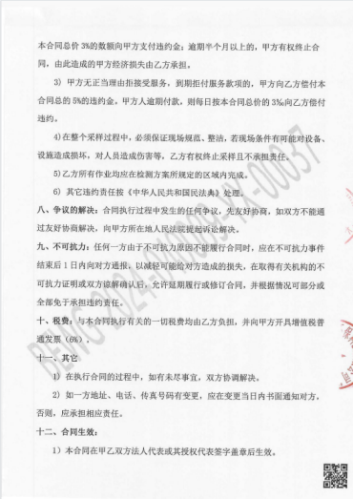  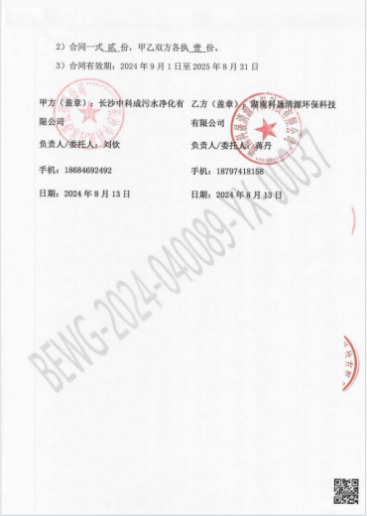
  序号 | 类别 | 基本情况
  1 | 企业名称 | 长沙中科成污水净化有限公司
   | 行业名称 | 长沙市金霞污水处理厂
  2 | 建设地点 | 长沙市开福区芙蓉北路199号
  3 | 环保机构负责人 | 董超 | 联系方式 | 18008450485
  4 | 产品设计规模 | 30万吨/日
  7 | 实际产能 | 30万吨/日
  8 | 环评情况 | 1999年08月由湖南大学完成了长沙市金霞污水处理厂一期扩建工程环境影响报告书的编制，国家环境保护总局（厅）以环函【1999】441号文批复；长沙市金霞污水处理厂提标改造工程于2012年11月9日取得长沙市环境保护局环评批复文号长环管【2012】96号。长沙市金霞污水处理厂扩容提标工程于2020年3月30日取得长沙市生态环境局环评批复文号长环评【2020】4号。
  9 | 工程投资情况 | 总投资：117285.24万元，环保投资：0万元，占总投资的0 %。
  10 | 时间 | 1999年12月开工，2003年7月竣工试运行，并于2003年9月通过环保验收。 2014年启动“长沙中科成污水净化有限公司提标改造工程”设计规模为18×10⁴m³/d，工程概算总投资为9815.61万元。2020年启动长沙市金霞污水处理厂扩容提标工程，设计规模提升至30×10⁴m³/d，总投资84555.92万元。
  11 | 年平均工作时 | 24小时
  12 | 占地面积 | 占地面积133.71亩。
  类别 | 污染源 | 污染物 |  | 防治措施 | 排放去向
  废水 | 达标污水  (自/电排口) | COD、SS、氨氮、TN、TP、BOD5等 | 经管道外排 |  | 外排至浏阳河
  废水 | 生活污水和初期雨水 | COD、SS、氨氮、TN、TP、BOD5等 | 汇总至生活污水泵房 |  | 经管道回到进水口
  噪声 | 鼓风机 | 厂界噪声 | 采取建筑隔声和消声的办法，出口设有消声器和隔声罩等消声办法。 |  | 向外环境扩散
  废气 | 水处理过程产生的无/有组织废气 | 氨、硫化氢、臭气浓度、甲烷 | 排气筒 |  | 向外环境扩散
  监测方式 | 水质类别 | 监测点位 | 监测项目 | 监测频次 | 公开时限
  手工监测 | 废水 | 紫外消毒后端 | pH值、悬浮物、化学需氧量、生化需氧量、氨氮、总氮、总磷、动植物油、石油类、阴离子表面活性剂、粪大肠菌群、六价铬、总铬、总镉、总铅、总砷、总汞、色度、烷基汞 | pH值、悬浮物、化学需氧量、生化需氧量、氨氮、总氮、总磷均每天监测，每2个小时取样一次，24小时混合样；动植物油、石油类、阴离子表面活性剂、粪大肠菌群、六价铬、总铬、总镉、总铅、总砷、总汞、色度、烷基汞每月检测一次，24小时混合样。 | 完成监测后次日公布
  自动监测 | 废水 | 紫外消毒后端 | 化学需氧量、氨氮、总氮、总磷 | 每2小时监测1次 | 每2小时公布1次
  备注 | 监测项目由企业根据相应工程环评批复中监测计划确定
  监测方式 | 类别 | 监测点位名称 | 监测项目 | 频次 | 公开时限
  手工监测 | 厂界噪声 | 厂东、南、西、北 | 连续等效A声级 | 每季度监测1次 | 完成监测后次日公布
  监测方式 | 类别 | 监测点位名称 | 监测项目 | 频次 | 公开时限
  手工监测 | 生物除臭装置附近 | 东、西11万吨生化池顶 | 氨、硫化氢、臭气浓度 | 半年监测1次 | 完成监测后次日公布
  手工监测 | 厂界 | 厂东、南、西、北 | 氨、硫化氢、臭气浓度 | 半年监测1次 | 完成监测后次日公布
  手工监测 | 厂区甲烷体积浓度最高处 | 东、西11万吨生化池顶 | 甲烷 | 一年监测1次 | 完成监测后次日公布
  水质类别 | 监测点位 | 项目 | 标准限值 | 标准来源
  废水 | 出水泵房 | pH | 6~9 | 《省城镇污水处理厂主要水污染物排放标准》（DB43/T 1546-2018）一级标准
  废水 | 出水泵房 | 悬浮物 | 10 | 《省城镇污水处理厂主要水污染物排放标准》（DB43/T 1546-2018）一级标准
  废水 | 出水泵房 | 化学需氧量 | 30 | 《省城镇污水处理厂主要水污染物排放标准》（DB43/T 1546-2018）一级标准
  废水 | 出水泵房 | 五日生化需氧量 | 6 | 《省城镇污水处理厂主要水污染物排放标准》（DB43/T 1546-2018）一级标准
  废水 | 出水泵房 | 总氮 | 10 | 《省城镇污水处理厂主要水污染物排放标准》（DB43/T 1546-2018）一级标准
  废水 | 出水泵房 | 氨氮 | 1.5(3.0) | 《省城镇污水处理厂主要水污染物排放标准》（DB43/T 1546-2018）一级标准
  废水 | 出水泵房 | 总磷 | 0.3 | 《省城镇污水处理厂主要水污染物排放标准》（DB43/T 1546-2018）一级标准
  废水 | 出水泵房 | 动植物油 | 1 | 《省城镇污水处理厂主要水污染物排放标准》（DB43/T 1546-2018）一级标准
  废水 | 出水泵房 | 石油类 | 1 | 《省城镇污水处理厂主要水污染物排放标准》（DB43/T 1546-2018）一级标准
  废水 | 出水泵房 | 阴离子表面活性剂 | 0.5 | 《省城镇污水处理厂主要水污染物排放标准》（DB43/T 1546-2018）一级标准
  废水 | 出水泵房 | 粪大肠菌群 | 1000个/L | 《省城镇污水处理厂主要水污染物排放标准》（DB43/T 1546-2018）一级标准
  废水 | 出水泵房 | 六价铬 | 0.05 | 城镇污水处理厂污染物排放标准GB18918-2002表2部分一类污染物最高允许排放浓度
  废水 | 出水泵房 | 总铬 | 0.1 | 城镇污水处理厂污染物排放标准GB18918-2002表2部分一类污染物最高允许排放浓度
  废水 | 出水泵房 | 总镉 | 0.01 | 城镇污水处理厂污染物排放标准GB18918-2002表2部分一类污染物最高允许排放浓度
  废水 | 出水泵房 | 总铅 | 0.1 | 城镇污水处理厂污染物排放标准GB18918-2002表2部分一类污染物最高允许排放浓度
  废水 | 出水泵房 | 总砷 | 0.1 | 城镇污水处理厂污染物排放标准GB18918-2002表2部分一类污染物最高允许排放浓度
  废水 | 出水泵房 | 总汞 | 0.001 | 城镇污水处理厂污染物排放标准GB18918-2002表2部分一类污染物最高允许排放浓度
  废水 | 出水泵房 | 色度（稀释倍数） | 30
  废水 | 出水泵房 | 烷基汞 | 不得检出
  注：括号外数值为水温>12℃时的控制指标，括号内数值为水温≤12℃时的控制指标。
  检测类别 | 监测点位 | 时段 | 标准限值 | 标准来源
  噪声 | 厂东、南、西、北 | 昼间 | 60 | 《工业企业厂界环境噪声排放标准》(GB12348-2008)二类标准
  噪声 | 厂东、南、西、北 | 夜间 | 50 | 《工业企业厂界环境噪声排放标准》(GB12348-2008)二类标准
  类别 | 检测项目 | 分析方法 | 使用仪器 | 方法检出限
  废水 | 化学需氧量 | 《水质 化学需氧量的测定 重铬酸盐法》HJ 828-2017 | 智能消解仪  KSQYB40J014/KSQ  YB40J015 | 4mg/L
  废水 | 悬浮物 | 《水质 悬浮物的测定 重量法》  GB/T 11901-1989 | 分析天平  KSQYB40J045 | ——
  废水 | 总磷 | 《水质 总磷的测定 钼酸铵分光光度法》GB/T 11893-1989 | 紫外可见分光光度计  KSQYB40J001 | 0.01mg/L
  废水 | 氨氮 | 《水质 氨氮的测定 纳氏试剂分光光度法》HJ 535-2009 | 紫外可见分光光度计  KSQYB40J001 | 0.025mg/L
  废水 | 粪大肠菌群 | 《水质 粪大肠菌群的测定 多管发酵法》HJ 347.2-2018 | 电热恒温培养箱  KSQYB40J073  隔水式培养箱  KSQYB40J072 | 20MPN/L
  废水 | 总氮 | 《水质 总氮的测定 碱性过硫酸钾消解紫外分光光度法》HJ 636-2012 | 紫外可见分光光度计  KSQYB40J001 | 0.05mg/L
  废水 | pH值 | 《水质 pH值的测定 电极法》  HJ 1147-2020 | 便携式溶解氧+pH仪  KSQYB40J052 | ——
  废水 | 五日生化  需氧量 | 《水质 五日生化需氧量（BOD₅）的测定 稀释与接种法》  HJ 505-2009 | 便携式溶解氧  KSQYB40J184  生化培养箱  KSQYB40J041 | 0.5mg/L
  类别 | 检测项目 |  | 分析方法 | 使用仪器 | 方法检出限
  废水 | 阴离子表面  活性剂 |  | 《水质 阴离子表面活性剂的测定 亚甲蓝分光光度法》  GB/T 7494-1987 | 紫外可见分光光度计  KSQYB40J001 | 0.05mg/L
  废水 | 石油类 |  | 《水质 石油类和动植物油类的测定 红外分光光度法》HJ 637-2018 | 红外分光测油仪  KSQYB40J067 | 0.06mg/L
  废水 | 动植物油 |  | 《水质 石油类和动植物油类的测定 红外分光光度法》HJ 637-2018 | 红外分光测油仪  KSQYB40J067 | 0.06mg/L
  废水 | 汞 |  | 《水质 汞、砷、硒、铋和锑的测定 原子荧光法》HJ 694-2014 | 原子荧光分光光度  计KSQYB40J096 | 0.00004mg/L
  废水 | 砷 |  | 《水质 65种元素的测定 电感耦合等离子体质谱法》HJ700-2014 | 电感耦合等离子体  质谱仪  KSQYB40J065 | 0.00012mg/L
  废水 | 铅 |  | 《水质 65种元素的测定 电感耦合等离子体质谱法》HJ700-2014 | 电感耦合等离子体  质谱仪  KSQYB40J065 | 0.00009mg/L
  废水 | 镉 |  | 《水质 65种元素的测定 电感耦合等离子体质谱法》HJ700-2014 | 电感耦合等离子体  质谱仪  KSQYB40J065 | 0.00005mg/L
  废水 | 铬 |  | 《水质 总铬的测定》GB 7466-87 | 紫外可见分光光度  计KSQYB40J001 | 0.004mg/L
  废水 | 六价铬 |  | 《水质 六价铬的测定 二苯碳酰二肼分光光度》 GB/T 7467-1987 | 紫外可见分光光度计KSQYB40J001 | 0.004mg/L
  废水 | 色度 |  | 《水质 色度的测定 稀释倍数法》HJ 1182-2021 | —— | 2倍
  废水 | 烷  基  汞 | 甲基汞 | 《水质 烷基汞的测定 气相色谱法》GB/T 14204-1993 | 气相色谱仪  KSQYB40J097 | 0.00001mg/L
  废水 | 烷  基  汞 | 乙基汞 | 《水质 烷基汞的测定 气相色谱法》GB/T 14204-1993 | 气相色谱仪  KSQYB40J097 | 0.00002mg/L
  废水 | 水温 |  | 《水质 水温的测定 温度计或颠倒温度计测定法》GB 13195-1991 | 水温计  JB56-002 | ——
  废水 | 流量 |  | 《水污染物排放总量监测技术规范》（流速仪法）HJ/T 92-2002 | HK-821  便携式流速流量测定仪 | ——
  无组织废气 | 氨 |  | 《环境空气和废气 氨的测定 纳氏试剂分光光度法》HJ 533-2009 | HK-668  722S型可见分光光度计 | 0.01mg/m3
  无组织废气 | 臭气浓度 |  | 《环境空气和废气 臭气的测定 三点比较式臭袋法》HJ 1262-2022 | HK-617  DL-6800W型无臭气体制备装置 | 10（无量纲）
  无组织废气 | 硫化氢 |  | 《空气和废气监测分析方法》  （第四版 增补版 国家环保总局 2007年） | HK-668  722S型可见分光光度计 | 0.001mg/m3
  无组织废气 | 甲烷 |  | 《环境空气 总烃、甲烷和非甲烷总烃的测定 直接进样-气相色谱法》 HJ 604-2017 | HK-691  FL9790plus型气相色谱仪 | 0.06mg/m3
  噪声 | 厂界噪声 |  | 《工业企业厂界环境噪声排放标  准》 GB12348-2008 | HK-1070-1  AWA6292型多功能声级计 | ——

